Documento de Arquitectura – Proyecto Infraestructura Viva

1. Documento de Arquitectura

1.1. Objetivo
Diseñar una solución cloud para migrar el entorno on-premise a una infraestructura en la nube sólida, priorizando escalabilidad, seguridad y optimización de costos.

1.2. Diagrama de Arquitectura
(Se puede insertar el diagrama que ya preparamos: nube sólida con microservicios, API Gateway, RDS, DynamoDB, monitoreo y seguridad).

1.3. Descripción de Componentes
- Cómputo: Contenedores en ECS/Fargate y funciones AWS Lambda para lógica puntual.
- Bases de datos:
  - RDS (PostgreSQL/MySQL) para datos transaccionales.
  - DynamoDB para sesiones y datos semiestructurados.
- Almacenamiento: Amazon S3 (estático) + S3 Glacier (archivado y respaldo).
- Red: VPC con subredes privadas/públicas, balanceador de carga (ALB).
- Seguridad: Autenticación con Cognito, cifrado con KMS, IAM con políticas granulares, gestión de secretos.
- Monitoreo: CloudWatch, X-Ray, métricas, alarmas y notificaciones con SNS/SQS.

2. Prototipo o Demo

2.1. Despliegue mínimo funcional
- Backend de reservas en AWS Lambda expuesto vía API Gateway.
- Base de datos RDS (MySQL) conectada al backend.
- Pruebas de consultas SQL realizadas en SQLiteOnline.

2.2. Evidencias del prototipo
- Captura de la creación de la base de datos RDS.
- Captura del despliegue de Lambda + API Gateway.
- Ejemplo de consulta: SELECT * FROM reservas WHERE estado='confirmada';

3. Plan de Monitoreo y Notificaciones

3.1. Métricas principales
- Cómputo: uso de CPU y memoria de contenedores/Lambda.
- Base de datos: conexiones activas, latencia, fallos.
- Red: tráfico entrante/saliente.

3.2. Alarmas
- Alerta por alto uso de CPU (>80%) en contenedores.
- Alerta por fallos de conexión a RDS.
- Notificación por errores 5xx en API Gateway.

3.3. Canales de notificación
- Amazon SNS (email, SMS).
- SQS para mensajería asincrónica entre microservicios.
- Integración con Slack/Teams para alertas rápidas.

4. Guía de Buenas Prácticas

4.1. Seguridad
- Uso de IAM por roles con privilegios mínimos (principle of least privilege).
- Cifrado en tránsito (TLS/SSL) y en reposo (KMS).
- Gestión centralizada de secretos con AWS Secrets Manager.

4.2. Escalabilidad
- Configuración de Auto Scaling en Fargate.
- Uso de DynamoDB con escalado automático.
- Balanceadores de carga distribuyendo tráfico entre AZs.

4.3. Resiliencia
- Multi-AZ en RDS para alta disponibilidad.
- Backups automáticos y planes de recuperación.
- Colas SQS para desacoplar servicios y evitar pérdida de mensajes.

4.4. Gobernanza y Mantenimiento
- Documentación técnica versionada en GitHub/CodeCommit.
- Infraestructura como código (Terraform / AWS CDK).
- Observabilidad mediante CloudWatch Logs + X-Ray.

5. Diagrama y Explicación de la Arquitectura

Diagrama Conceptual (Nube Sólida)
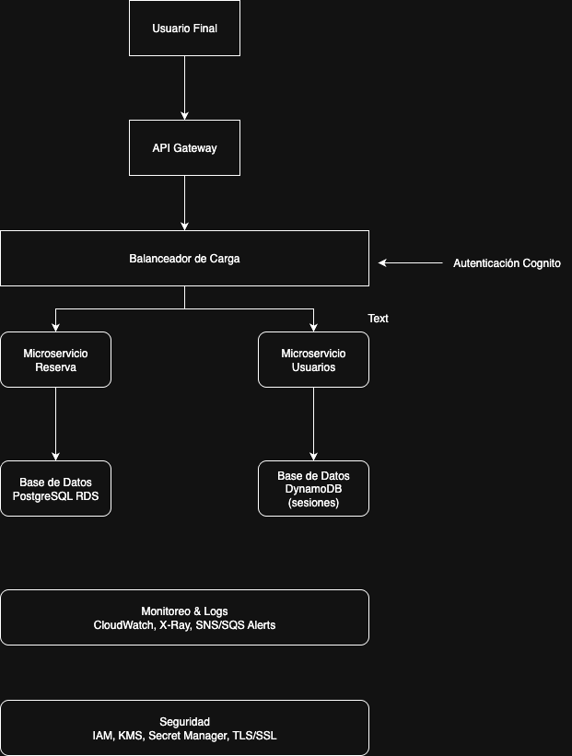

Explicación
- Capa de acceso: El tráfico entra por API Gateway con certificados SSL.
- Balanceo y escalabilidad: ALB (Application Load Balancer) distribuye solicitudes a microservicios en contenedores (ECS/Fargate) o serverless (Lambda).
- Capa de aplicación: Servicios desacoplados para reservas, usuarios, pagos y notificaciones.
- Capa de datos:
  - RDS (PostgreSQL/MySQL): datos transaccionales.
  - DynamoDB: sesiones y datos semiestructurados.
- Seguridad: Autenticación con Cognito, cifrado con KMS, gestión de secretos con Secrets Manager.
- Monitoreo: Métricas y alertas con CloudWatch y SNS/SQS.

6. Transición de On-Premise a Nube
La migración desde un entorno on-premise a la nube se justifica por los siguientes beneficios:
- Costos:
  - Eliminación de costos de hardware físico y mantenimiento.
  - Pago por uso (pay-as-you-go).
  - Uso de Free Tier y recursos educativos (AWS Academy).
- Seguridad:
  - Encriptación en tránsito y en reposo.
  - IAM con permisos granulares y autenticación federada.
  - Aislamiento de servicios mediante VPC con subredes privadas y públicas.
- Escalabilidad y resiliencia:
  - Auto-escalado en Fargate y DynamoDB.
  - Balanceadores de carga para alta disponibilidad.
  - Replicación multi-AZ y planes de disaster recovery.
En contraste con el on-premise, donde la capacidad estaba limitada al hardware comprado, la nube permite crecer o reducir recursos de forma automática, alineando el costo al uso real.

7. Reflexión Personal sobre Desafíos y Aprendizajes
Durante el desarrollo del proyecto “Infraestructura Viva” los principales desafíos fueron:
- Comprender el cambio de paradigma de entornos tradicionales a arquitecturas en la nube basadas en microservicios y automatización.
- Ajustar costos y servicios a planes gratuitos o educativos, lo que obligó a priorizar recursos críticos y diseñar una solución eficiente.
- Integrar distintos servicios de AWS, como RDS, S3, DynamoDB y CloudWatch, garantizando que se comuniquen de manera coherente.
Los aprendizajes más significativos fueron:
- La importancia de diseñar arquitecturas resilientes que contemplen seguridad, escalabilidad y recuperación ante desastres desde el inicio.
- El valor de la observabilidad (logs, métricas y trazas) para anticipar incidentes.
- Cómo la nube habilita la innovación, reduciendo tiempos de despliegue y permitiendo experimentar sin grandes inversiones iniciales.
Este proyecto consolidó mi comprensión sobre la arquitectura cloud moderna, mostrando que más allá de la tecnología, la clave está en diseñar soluciones adaptables, seguras y sostenibles en el tiempo.

